Кто такие стейкхолдеры
Стейкхолдеры — это люди, на которых влияют результаты проекта. Они инициируют проект, согласовывают детали, бюджет, принимают и оценивают результаты. Стейкхолдеры могут влиять на проект: например, вносить коррективы или отказаться его принимать.
Взаимодействие со стейкхолдерами — процесс, внутри которого менеджеру проекта нужно:
- выяснять ожидания заинтересованных лиц от проекта;
- вовлекать стейкхолдеров и информировать их о ходе проекта;
- собирать обратную связь.

Типы стейкхолдеров
Стейкхолдеры бывают внутренние и внешние. Внутренние — это сотрудники компании, которые задействованы в проекте:
- директор, который инициирует проект и формирует запрос;
- представители смежных команд, которые заинтересованы в проекте;
- менеджер проектов, который организовывает все процессы;
- рабочая группа, которая состоит из разработчиков, менеджеров по продажам, копирайтеров, SMM-менеджеров, бухгалтеров, операторов службы поддержки.
Внешние стейкхолдеры — все, кто может повлиять на проект за пределами компании:
- государственные органы, которые регулируют деятельность компании;
- пользователи, которые формируют мнение о продукте;
- СМИ и конкуренты, которые наблюдают за проектом.
Научиться работать со всеми типами стейкхолдеров можно на курсе «Основы управления проектами». На нём студенты тренируются сопоставлять требования и сроки, планировать работу так, чтобы не случались авралы, анализировать риски и плавно завершать проект.

Как определить стейкхолдеров
Определить стейкхолдеров можно в два этапа: сначала выявить особо заинтересованных лиц и собрать у них необходимую информацию. Затем распределить их по степени вовлечённости в проект и определить степень влияния каждого. Рассмотрим подробнее каждый этап.
1. Выявить стейкхолдеров и собрать информацию
Для менеджера проектов определение стейкхолдеров начинается с анализа всех лиц, которые помогут достигнуть целей проекта. После этого ему нужно:
- обсудить с коллегами ожидания и ограничения, например налоги, сроки, выбор подрядчиков;
- проговорить условия. Например, бухгалтерии важно учесть работу внешних сервисов, которые принимают платежи, обновить формирование чеков и взаимодействие с налоговыми службами;
- изучить механизмы работы с внешними акторами: например, встретиться с представителем платёжного сервиса;
- выявить людей, которые заинтересованы в проекте.
2. Распределить стейкхолдеров по степени вовлечённости и влияния
Это необходимо для чёткой иерархии участников. Менеджер должен понимать, к кому, когда и как часто можно обращаться за помощью и обратной связью. Стейкхолдеров удобно делить на четыре группы.
1. Высокая вовлечённость, высокое влияние
С такими стейкхолдерами команда взаимодействует максимально часто. Как правило, это один или несколько человек, которые инициировали проект и заинтересованы в его успешной реализации. От них нужно регулярно получать обратную связь.
2. Высокая вовлечённость, низкое влияние
В эту категорию часто попадают команды, которые помогают при запуске проекта. Например, службе поддержки важно понимать сроки, замысел, примеры вопросов и ответов и быть в курсе всех текущих изменений. Эту категорию стейкхолдеров можно обозначить как «эксперты» — они дают обратную связь и помогают реализовать проект.
3. Низкая вовлечённость, высокое влияние
Например, команда работает над развитием сервиса из сферы e-commerce и хочет изменить тарифы на доставку. Это нужно согласовать с финансовым отделом, ответственным за работу с рисками. Финансисты не погружены в тонкости продукта и требования заказчика, но могут влиять на конкретные решения и способ их реализации. Чтобы работа с ними прошла успешно, нужно вовремя и полностью предоставлять им необходимую информацию и очень точно проговаривать все ограничения.
4. Низкая вовлечённость, низкое влияние
Стейкхолдеры этой категории не оказывают влияние на проект, но интересуются им:
- СМИ, которые рассказывают о жизни компании и нововведениях внутри;
- компании, которым важно понимать, что делают другие игроки рынка, чтобы оставаться конкурентоспособными;
- коллеги, которые не входят в состав проекта, но проявляют к нему интерес.

Матрица и анализ стейкхолдеров
Матрица — это таблица, в которой находится список стейкхолдеров и информация о них. Менеджер проектов обращается к матрице, если ему нужно уточнить данные, найти или обновить контакты стейкхолдеров.
Информация о стейкхолдерах, которую нужно собрать в матрице: ФИО, должность, контакты, руководитель, роль в проекте, степень вовлечённости и влияния, формат информирования.
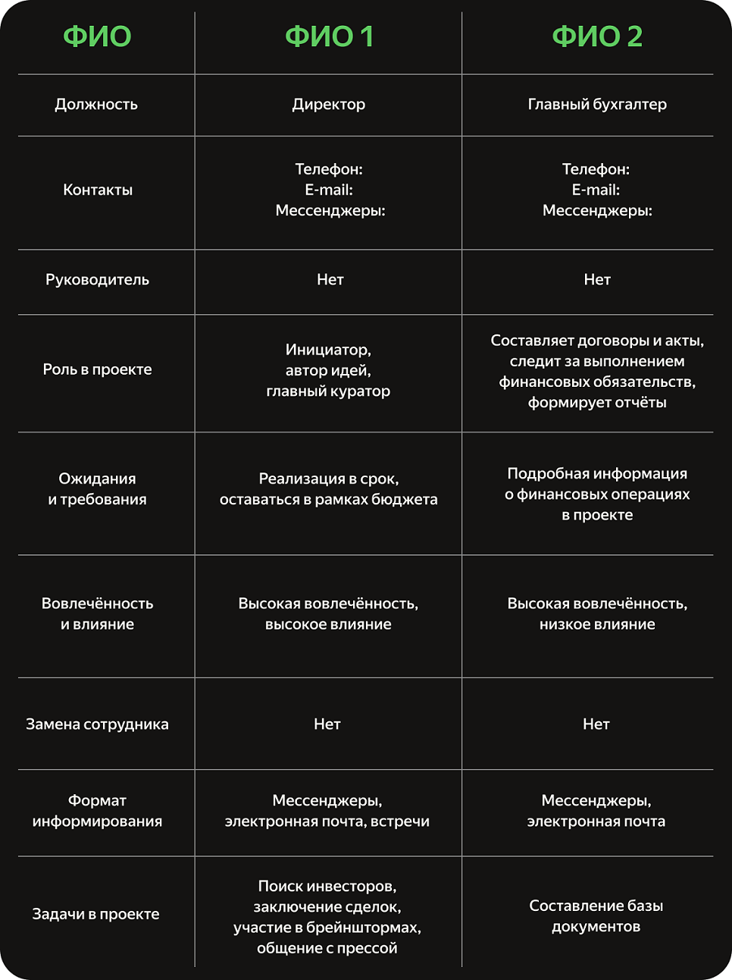
Матрица упрощает и систематизирует работу менеджеров и команды
Менеджер проектов также может собрать дополнительную матрицу должностных обязанностей стейкхолдеров, чтобы лучше понимать роль каждого специалиста. Например, в отделе маркетинга есть копирайтер, бренд-менеджер, редактор, SMM-специалист. Менеджеру проектов важно понимать, к кому с какой задачей лучше обращаться.

Как управлять стейкхолдерами
Главная задача управления — информировать и вовлекать каждого из них для того, чтобы проект был реализован вовремя, в рамках бюджета и с учётом всех требований. После того как сформирован список заинтересованных, определена степень их влияния и вовлечённости, написаны стратегии информирования, менеджер и команда должны следовать правилам работы со стейкхолдерами. Рассмотрим их на примере агентства недвижимости, где стейкхолдерами будут владельцы недвижимости, покупатели, банки и риэлторы:
✅Анализировать интересы стейкхолдеров. Определить потребности каждого стейкхолдера. Владельцы недвижимости хотят продать её по максимальной цене, покупатели ― найти объект, который соответствует их запросам и бюджету, банки ― выдать ипотечный кредит с минимальными рисками, риэлторы ― получить комиссионные. Чтобы выявить требования заказчиков, нужна персональная вовлечённость. Чем ближе менеджер к запросам заказчика и предметной области, тем лучше проект будет реализован.
✅Разработать систему коммуникации. Для этого нужно определить лучший способ взаимодействия с каждой группой стейкхолдеров. Например, с владельцами недвижимости лучше встречаться или переписываться регулярно, чтобы держать их в курсе рыночной ситуации и цен на недвижимость. Покупателям можно рассказывать о доступных объектах недвижимости в email-рассылке, организовывать просмотры и консультации. Для риэлторов нужно проводить тренинги, чтобы делиться идеями и лучшими практиками.
✅Инициировать совместные встречи. Например, круглый стол с представителями всех групп стейкхолдеров, чтобы обсудить актуальные вопросы, идеи и проблемы. Это поможет решить вопросы и конфликты в рамках проекта.
✅Оценивать и отчитываться. Регулярно анализировать эффективность взаимодействия со стейкхолдерами. Задавать вопросы, получать обратную связь и изучать результаты. Своевременно делиться информацией о ходе проекта и достижениях.
Эти принципы можно использовать как отправную точку для управления стейкхолдерами. Но каждый проект и ситуация уникальны, поэтому важно применять индивидуальный подход.

